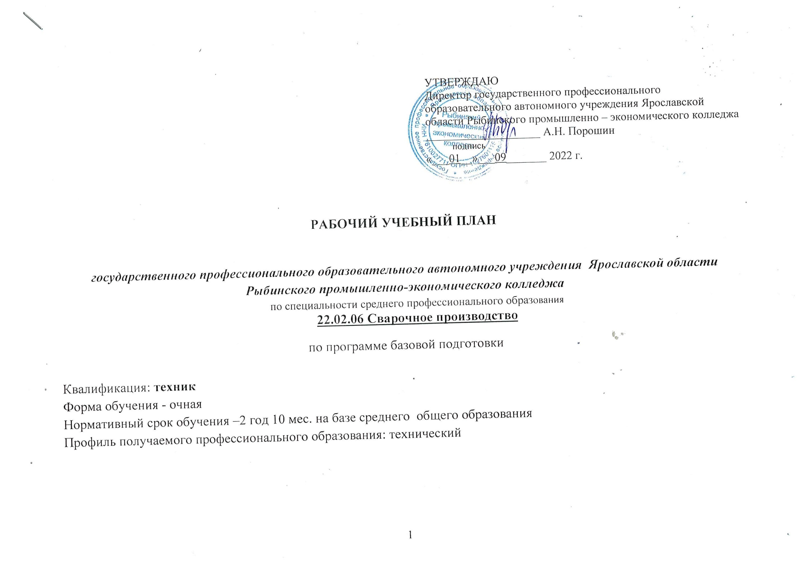
- Сводные данные по бюджету времени (в неделях)
Курсы | Обучение по дисциплинам и междисциплинарным курсам | Учебная практика | Производственная практика |  | Промежуточная аттестация | Государственная итоговая аттестация | Каникулы | Всего
 |  |  | по профилю специальности | преддипломная
1 | 2 | 3 | 4 | 5 | 6 | 7 | 8 | 9
1курс | 29 | 10 | 0 | 0 | 2 | 0 | 11 | 52
2 курс | 28 | 5 | 6 | 0 | 2 | 0 | 11 | 52
3 курс | 21 | 0 | 9 | 4 | 1 | 6 | 2 | 43
Всего | 78 | 15 | 15 | 4 | 5 | 6 | 24 | 147

2. План учебного процесса
Индекс | Наименование циклов, дисциплин, профессиональных модулей, МДК, практик |  | Формы промежуточной аттестации | Учебная нагрузка обучающихся (час.) |  |  |  |  |  |  |  | Распределение обязательной нагрузки по курсам и семестрам (час. в семестр)
 |  |  |  | максимальная | Самостоятельная работа | Обязательная аудиторная |  |  |  |  |  | I курс |  | 2 курс |  | 3 курс
 |  |  |  |  |  | аудиторная | в т. ч. |  |  |  |  | 1 сем. | 2 сем. | 3 сем. | 4 сем. | 5 сем. | 6 сем.
 |  |  |  |  |  |  | Теоретическое обучение | ЛПЗ |  |  | курсовых работ | 17  нед. | 24 нед | 17 нед. | 24  нед. | 17  нед. | 24 нед
1 | 2 |  | 3 | 4 | 5 | 6 | 7 | 8 |  |  | 9 | 10 | 11 | 12 | 13 | 14 | 15
 | Обязательная часть циклов ППССЗ |  |  |  |  | 3924 |  |  |  |  |  | 576 | 840 | 576 | 840 | 612 | 480
ОГСЭ.00 | Общий гуманитарный и социально-экономический цикл |  | 2З/5ДЗ/0Э | 868 | 372 | 496 | 234 | 262 |  |  | 0 | 64 | 120 | 64 | 120 | 104 | 24
ОГСЭ.01 | Основы философии |  | -,-,-,ДЗ,-,- | 84 | 36 | 48 | 48 | 0 |  |  | 0 | 0 | 0 | 0 | 48 | 0 | 0
ОГСЭ.02 | История |  | -,ДЗ,-,-,-,- | 84 | 36 | 48 | 48 | 0 |  |  | 0 | 0 | 48 | 0 | 0 | 0 | 0
ОГСЭ.03 | Иностранный язык |  | -,-,-,-,ДЗ,- | 264 | 88 | 176 | 92 | 84 |  |  | 0 | 32 | 36 | 32 | 36 | 40 | 0
ОГСЭ.04 | Физическая культура |  | -,З,-,З,ДЗ,- | 352 | 176 | 176 | 6 | 170 |  |  | 0 | 32 | 36 | 32 | 36 | 40 | 0
ОГСЭ.05 | Русский язык и культура речи* |  | -,-,-,-,-,ДЗ | 84 | 36 | 48 | 40 |  |  | 8 | 0 | 0 | 0 | 0 | 0 | 24 | 24
ЕН.00 | Математический и общий естественнонаучный цикл |  | 3_{ДЗ}/0_{Э} | 396 | 132 | 264 | 146 |  |  | 118 | 0 | 176 | 88 | 0 | 0 | 0 | 0
ЕН.01 | Математика |  | -,ДЗ,-,-,-,- | 162 | 54 | 108 | 60 |  |  | 48 | 0 | 64 | 44 | 0 | 0 | 0 | 0
ЕН.02 | Информатика |  | ДЗ,-,-,-,-,- | 72 | 24 | 48 | 38 |  |  | 10 | 0 | 48 | 0 | 0 | 0 | 0 | 0
ЕН.03 | Физика |  | -,ДЗ,-,-,-,- | 162 | 54 | 108 | 48 |  |  | 60 | 0 | 64 | 44 | 0 | 0 | 0 | 0
П.00 | Профессиональный цикл |  | 5Эк/15_{ДЗ}/11_{Э} | 3272 | 1188 | 2084 | 1090 |  | 982 |  | 30 | 336 | 620 | 512 | 720 | 508 | 456
ОП.00 | Общепрофессиональные дисциплины |  | 8_{ДЗ}/4_{Э} | 1341 | 497 | 844 | 474 |  | 370 |  | 0 | 130 | 238 | 110 | 192 | 90 | 72
ОП.01 | Информационные технологии в профессиональной деятельности |  | -,-,Э,-,-,- | 200 | 100 | 100 | 44 |  | 56 |  | 0 | 0 | 56 | 44 | 0 | 0 | 0
ОП.02 | Правовое обеспечение профессиональной деятельности |  | -,-,-,-,-,ДЗ | 93 | 31 | 62 | 42 |  | 20 |  | 0 | 0 | 0 | 0 | 0 | 38 | 24
ОП.03 | Основы экономики организации |  | -,-,-,ДЗ,-,- | 60 | 20 | 40 | 24 |  | 16 |  | 0 | 0 | 0 | 0 | 40 | 0 | 0
ОП.04 | Менеджмент |  | -,-,-,-,-,ДЗ | 75 | 25 | 50 | 42 |  | 8 |  | 0 | 0 | 0 | 0 | 0 | 26 | 24
ОП.05 | Охрана труда |  | -,ДЗ,-,-,-,- | 60 | 20 | 40 | 24 |  | 16 |  | 0 | 0 | 40 | 0 | 0 | 0 | 0
ОП.06 | Инженерная графика |  | -,Э,-,-,-,- | 129 | 43 | 86 | 28 |  | 58 |  | 0 | 32 | 54 | 0 | 0 | 0 | 0
ОП.07 | Техническая механика |  | -,-,-,Э,-,- | 150 | 50 | 100 | 66 |  | 34 |  | 0 | 0 | 0 | 44 | 56 | 0 | 0
ОП.08 | Материаловедение |  | -,ДЗ,-,-,-,- | 147 | 49 | 98 | 62 |  | 36 |  | 0 | 48 | 50 | 0 | 0 | 0 | 0
ОП.09 | Электротехника и электроника |  | -,Э,-,-,-,- | 150 | 50 | 100 | 64 |  | 36 |  | 0 | 50 | 50 | 0 | 0 | 0 | 0
ОП.10 | Метрология, стандартизация и сертификация |  | -,-,-,ДЗ,-,- | 75 | 25 | 50 | 34 |  | 16 |  | 0 | 0 | 0 | 0 | 50 | 0 | 0
ОП.11 | Безопасность жизнедеятельности |  | -,-,-,ДЗ,-,- | 102 | 34 | 68 | 28 |  | 40 |  | 0 | 0 | 0 | 22 | 46 | 0 | 0
ОП.ВР | Эффективное поведение на рынке труда и психология делового общения |  | -,-,-,-,-,ДЗ | 100 | 50 | 50 | 16 |  | 34 |  | 0 | 0 | 0 | 0 | 0 | 26 | 24
ПМ.00 | Профессиональные модули |  | 5Эк/7_{ДЗ}/7_{Э} | 1931 | 691 | 1240 | 628 |  | 582 |  | 30 | 206 | 382 | 402 | 528 | 418 | 384
ПМ.01 | Подготовка и осуществление технологических процессов изготовления сварных конструкций |  | 1Эк/1_{ДЗ}/  2_{Э} | 539 | 227 | 312 | 156 |  | 126 |  | 30 | 0 | 0 | 0 | 528 | 0 | 0
МДК.01.01 | Технология сварочных работ |  | -,-,-,Э,-,- | 186 | 62 | 124 | 62 |  | 62 |  | 0 | 0 | 0 | 0 | 124 | 0 | 0
МДК.01.02 | Основное оборудование для производства сварных конструкций |  | -,-,-,Э,-,- | 353 | 165 | 188 | 94 |  | 64 |  | 30 | 0 | 0 | 0 | 188 | 0 | 0
ПП.01 | Производственная практика |  | -,-,-,ДЗ,-,- |  |  | 216 | 0 |  | 0 |  | 0 | 0 | 0 | 0 | 216 | 0 | 0
ПМ.02 | Разработка технологических процессов и проектирование изделий |  | 1Эк/1_{ДЗ}/  2_{Э} | 489 | 163 | 326 | 164 | 162 |  |  | 0 | 0 | 0 | 0 | 0 | 326 | 180
МДК.02.01 | Основы расчёта и проектирования сварных конструкций |  | -,-,-,-,Э,- | 342 | 114 | 228 | 114 | 114 |  |  | 0 | 0 | 0 | 0 | 0 | 228 | 0
МДК.02.02 | Основы проектирования технологических процессов |  | -,-,-,-,Э,- | 147 | 49 | 98 | 50 | 48 |  |  | 0 | 0 | 0 | 0 | 0 | 98 | 0
ПП.02 | Производственная практика |  | -,-,-,-,-,ДЗ |  |  | 180 |  |  |  |  |  | 0 | 0 | 0 | 0 | 0 | 180
ПМ.03 | Контроль качества сварочных работ |  | 1Эк/1_{ДЗ}/  1_{Э} | 84 | 28 | 56 | 28 | 28 |  |  | 0 | 0 | 0 | 0 | 0 | 56 | 72
МДК.03.01 | Формы и методы контроля качества металлов и сварных конструкций |  | -,-,-,-,Э,- | 84 | 28 | 56 | 28 | 28 |  |  | 0 | 0 | 0 | 0 | 0 | 56 | 0
ПП.03 | Производственная практика |  | -,-,-,-,-,ДЗ |  |  | 72 |  |  |  |  |  | 0 | 0 | 0 | 0 | 0 | 72
ПМ.04 | Организация и планирование сварочного производства |  | 1Эк/2_{ДЗ} | 144 | 48 | 96 | 54 | 42 |  |  | 0 | 0 | 0 | 0 | 0 | 36 | 132
МДК.04.01 | Основы организации и планирования производственных работ на сварочном участке |  | -,-,-,-,-,ДЗ | 144 | 48 | 96 | 54 | 42 |  |  | 0 | 0 | 0 | 0 | 0 | 36 | 60
ПП.04 | Производственная практика |  | -,-,-,-,-,ДЗ |  |  | 72 |  |  |  |  |  | 0 | 0 | 0 | 0 | 0 | 72
ПМ.05 | Выполнение работ по профессиям рабочих:  -сварщик ручной дуговой сварки плавящимся покрытым электродом  - сварщик частично механизированной сварки плавлением |  | 1 Эк/ 2_{ДЗ}/2_{Э} | 675 | 225 | 450 | 226 | 224 |  |  | 0 | 206 | 382 | 402 | 0 | 0 | 0
МДК.05.01 | Подготовительные и сборочные операции перед сваркой |  | ДЗ,-,-,-,-,- | 96 | 32 | 64 | 32 | 32 |  |  | 0 | 64 | 0 | 0 | 0 | 0 | 0
МДК.05.02 | Техника и технология ручной дуговой сварки (наплавки, резки) покрытыми электродами |  | -,Э,-,-,-,- | 300 | 100 | 200 | 102 | 98 |  |  | 0 | 46 | 154 | 0 | 0 | 0 | 0
МДК.05.03 | Техника и технология частично механизированной сварки (наплавки) плавлением в защитном газе |  | -,-,Э,-,-,- | 279 | 93 | 186 | 92 | 94 |  |  | 0 | 0 | 0 | 186 | 0 | 0 | 0
УП.05 | Учебная практика |  | -,-,ДЗ,-,-,- |  |  | 540 |  |  |  |  |  | 96 | 228 | 216 | 0 | 0 | 0
ВСЕГО по учебным циклам ППССЗ |  |  | 5 Эк/ 2_{З}/23_{ДЗ}/11_{Э} | 4536 | 1692 | 2844 | 1482 |  |  | 1362 |  | 576 | 840 | 576 | 840 | 612 | 480
Промежуточная аттестация |  |  |  |  |  | 180 |  |  |  |  |  | 36 | 36 | 36 | 36 |  | 36
Всего практики по профилю специальности |  |  |  |  |  | 1080 |  |  |  |  |  | 96 | 228 | 216 | 216 | 0 | 324
ИТОГО |  |  |  | 4536 |  | 3924 |  |  |  |  |  | 612 | 828 | 612 | 828 | 612 | 432
ПДП |  | Преддипломная практика |  |  |  |  |  |  |  |  |  |  |  |  |  |  | 4 нед.
ГИА |  | Государственная итоговая аттестация |  |  |  |  |  |  |  |  |  |  |  |  |  |  | 6 нед.
ГИА.01 |  | Подготовка выпускной квалификационной работы |  |  |  |  |  |  |  |  |  |  |  |  |  |  | 4 нед.
ГИА.02 |  | Защита выпускной квалификационной работы |  |  |  |  |  |  |  |  |  |  |  |  |  |  | 2 нед.
Консультации на учебную группу по 100 часов в год (всего 200 час.)  Государственная (итоговая) аттестация  1. Программа базовой подготовки  1.1. Дипломная работа  Выполнение дипломной работы с __20 мая__ по 16 июня___ (всего 4нед.)  Защита дипломной работы с _17 июня___ по ___30 июня____ (всего 2нед.) |  |  |  |  |  | Всего | дисциплин и МДК |  |  |  |  | 480 | 612 | 612 | 624 | 612 | 156
 |  |  |  |  |  |  | учебной практики |  |  |  |  | 96 | 228 | 216 | 0 | 0 | 0
 |  |  |  |  |  |  | производственной практики |  |  |  |  | 0 | 0 | 0 | 216 | 0 | 324
 |  |  |  |  |  |  | экзаменов |  |  |  |  | 0 | 3 | 2 | 3 | 3 | 0
 |  |  |  |  |  |  | дифф. зачетов |  |  |  |  | 2 | 5 | 1 | 5 | 2 | 8
 |  |  |  |  |  |  | зачетов |  |  |  |  |  | 1 |  | 1

